南宁理工学院

实习报告

2021-2022-1

实习名称： C语言设计实习
专业班级：
学生姓名： 学号：
指导老师： 陈波 闫梦婷
实习时间： 年 月 日至 年 月 日

目录

1 设计目的 3
2 设计内容 4
3 设计原理及算法 5
4．程序运行图 7
4.1 主菜單 7
4.2.增加学生信息 7
4.3. 刪除学生信息 8
4.4 修改学生信息 9
4.5. 查詢学生信息 9
5编程源代码 10
6 总结 13
7 参考文献： 14

学生成绩管理系统设计

1 设计目的
- 通过本系统实现对学生成绩管理操作;
- 进一步掌握和利用C语言进行设计的能力;
- 进一步理解和运用结构化程序设计的思想和方法;
- 初步掌握开发一个小型使用系统的基本方法;
- 掌握书写设计开发文档的能力;
- 能应用C语言中的各个知识要点

2 设计内容
- 增加学生信息
- 删除学生信息
- 修改学生信息
- 查询学生信息：可按姓名或学号查询。
- ……

3 设计原理及算法
本程序是由一个主函数、5个子函数组成，其中5个子函数完成的功能依次是：增加学生信息、删除学生信息、修改学生信息、查询学生信息，刚开始会有一个选择界面，让使用者可以选择想实现的功能。
- 增加学生信息：利用结构体数组实现学生成绩的数据结构设计，用输入函数可以完成若干条记录的输入；
- 删除学生信息：输入需要删除学生的学号，函数就会将与其相对应的学生信息给删除；
- 修改学生信息：输入需要修改学生的学号，如果里面已存在，便可以通过子函数来进行修改；
- 输出：用函数printf语句来实现将所有的数据都输出在界面上；\
- ……

- 程序流程图：

主函数：
开始
输出说明
a==1
a==2
a==3
a==4
a==5
y
n
n
n
n
y
y
y
y
增加学生信息

删除学生信息
修改学生信息
查询学生信息
统计学生信息
结束
a==6
退出程序

y

4．程序运行图

4.1 主菜單
通过主菜单中选择0——5编号，使主函数调用该该函数返的回值进行相应操作。
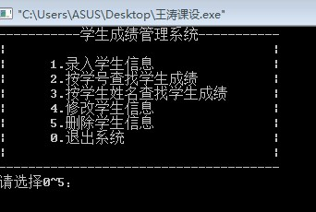
图4-1 系统主菜单
附加相关代码：
在此处附加相关代码。

4.2.增加学生信息
首先设置保存学生信息的结构体数据类型，如下图所示：
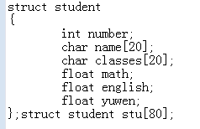
图4-2 学生结构体设计

运行程序界面如下图所示：
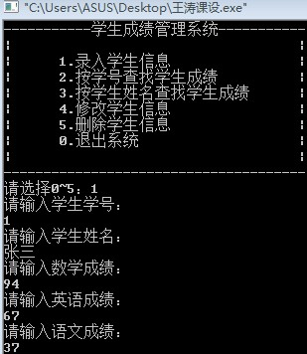
图4-3 录入学生信息
附加相关代码：
在此处附加相关代码。

4.3. 刪除学生信息
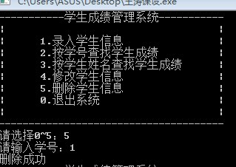
图4-4 删除学生信息

附加相关代码：
在此处附加相关代码。

4.4 修改学生信息
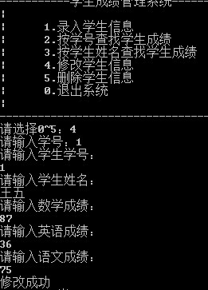
图4-5 按输入学号修改学生信息
附加相关代码：
在此处附加相关代码。

4.5. 查詢学生信息

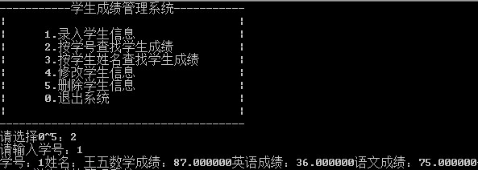
图4-6 按输入学号查询学生信息

附加相关代码：
在此处附加相关代码。

5编程源代码

6 总结
在此处将本次的实习过程中遇到的问题和困难，存在的问题，如何进行解决等进行总结，记录本次实习的心得体会、今后应注意的事项等等。

7 参考文献：
《C语言程序设计（第三版）》

